|  |  |  |
| --- | --- | --- |
|  | TECNICATURA UNIVERSITARIA EN DISEÑO INTEGRAL DE VIDEOJUEGOS  FACULTAD DE INGENIERÍA  Universidad Nacional de Jujuy |  |

*Profesores:*

*Mg. Ing. Ariel Alejandro Vega*

Actividad

Análisis y Diseño

Apellido y Nombre

Toconas Oscar Luis Emanuel

LU / TUV000040

**FUNDAMENTOS DE PROGRAMACIÓN ORIENTADA A OBJETOS**

INDICE

Punto 1: Enunciado del punto 3

Desarrollo del punto 4

Conclusión 5

Fuentes bibliográficas 6

# Punto 1: Enunciado del punto

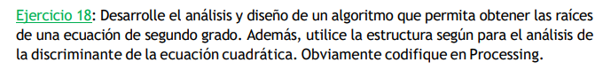

# Desarrollo del punto

**Definición del Problema**: analizar y diseñar un algoritmo que permita obtener las raíces de una ecuación de segundo grado

**Análisis**:

* Datos de Entrada: a,b,c
* Datos de Salida: obtener las raíces de una ecuación de segundo grado
* Proceso:

¿Quién debe realizar el proceso?: el programador

¿Cuál es el proceso que realiza …?: analizar y diseñar un algoritmo que de las raíces de una ecuación de segundo grado

**Diseño**:

|  |
| --- |
| **ENTIDAD QUE RESUELVE EL PROBLEMA**: usuario |
| **VARIABLES**   * a, b , c; float // almacena números reales |
| **NOMBRE ALGORITMO**:analizar_deseñar_algoritmo  **PROCESO DEL ALGORITMO**   1. inicio 2. *leer* a = 2 3. *leer b = 1* 4. *leer* c = -1 5. resultadoDiscriminante ← pow(b,2) - 4*a*c; 6. mostrar resultadoDiscriminante 7. mientras (discriminante > 0) hacer 8. x1 = (-b + sqrt(discriminante)) / (2*a); 9. x2 = (-b - sqrt(discriminante)) / (2*a); 10. mostrar ("Las raíces son: " + x1 + " y " + x2); 11. mientras (discriminante == 0) hacer 12. x = -b / (2*a) 13. mostrar ("La raíz doble es: " + x) 14. fin_mientras 15. mostrar |

# Conclusión

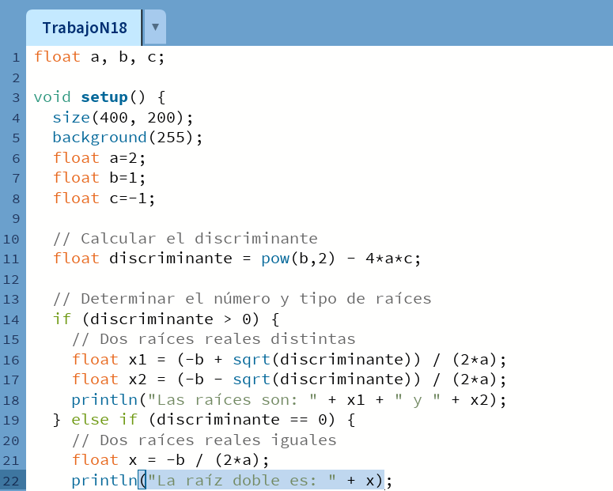

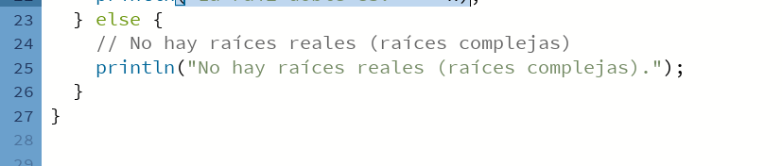

# Fuentes bibliográficas